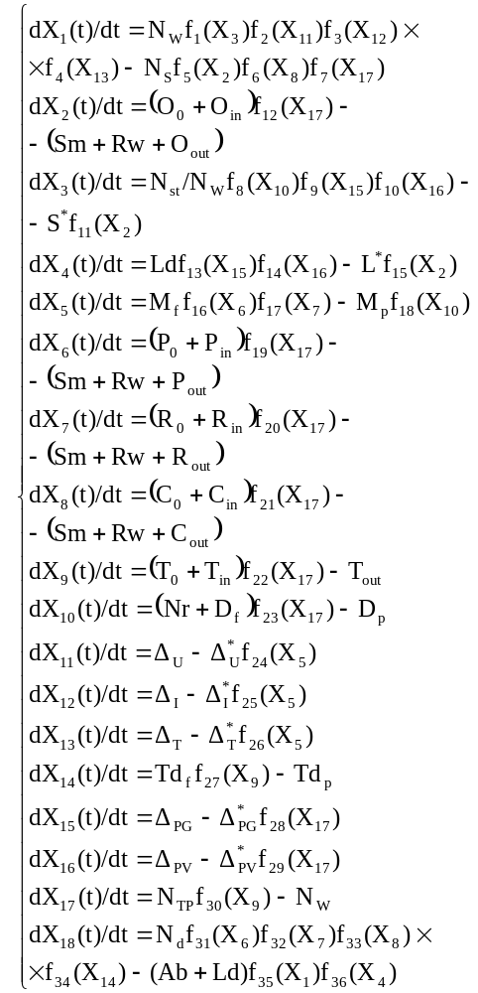

Х₁ – количество забракованных балок на 100 единиц продукции;
Х₂ – численность операторов РТК;
Х₃ – среднее количество остановок РТК на один цикл;
Х₄ – средняя длина дефектных сварных швов на 1 единицу продукции;
Х₅ – выполненные работы по плановому обслуживанию РТК;
Х₆ – численность программистов;
Х₇ –численность наладчиков сварочного оборудования;
Х₈ – численность контролеров ОТК;
Х₉ – численность цеховых технологов;
Х₁₀ – количество дней просрочки поставки материалов и запчастей для ремонта РТК;
Х₁₁ – среднее отклонение напряжения сварочной дуги;
Х₁₂ – среднее отклонение тока на двигателе подающего блока;
Х₁₃ – среднее отклонение манипулятора от программной траектории;
Х₁₄ – наличие на рабочих местах необходимой технологической документации;
Х₁₅ – отклонение давления защитного газа;
Х₁₆ – отклонение давления сжатого воздуха;
Х₁₇ – план производства на заданный период в единицах продукции;
Х₁₈ – количество балок, сданных ОТК с первого предъявления.
O₀ – численность операторов РТК на начало периода;
O_{in} – численность принятых операторов РТК за период;
O_{out} – численность уволенных операторов РТК за период;
Sm – сменность работы производства;
Rw – количество РТК, задействованных в производственном процессе;
N_{st} – количество остановок РТК за период;
S* – допустимое количество остановок РТК за один сварочный цикл;
Ld – общая длина дефектных швов за период;
L* – расчетная длина дефектных швов за период;
M_{f} – количество выполненных мероприятий из графика ППР по обслуживанию РТК;
M_{p} – количество запланированных мероприятий из графика ППР по обслуживанию РТК;
P₀ – численность программистов на начало периода;
P_{in} – численность принятых программистов за период;
P_{out} – численность уволенных программистов за период;
R₀ – численность наладчиков сварочного оборудования на начало периода; R_{in} – численность принятых наладчиков сварочного оборудования за период;
R_{out} – численность уволенных наладчиков сварочного оборудования за период;
С₀ – численность контролеров ОТК на начало периода;
С_{in} – численность принятых контролеров ОТК за период;
С_{out} – численность уволенных контролеров ОТК за период;
Т₀ – численность технологов на начало периода;
Т_{in} – численность принятых технологов за период;
Т_{out} – численность уволенных технологов за период;
Nr – длительность ремонта РТК в днях;
D_{f} – фактический срок поставки запчастей и материалов для ремонта РТК; D_{p} – запланированный срок поставки запчастей и материалов для ремонта РТК;
Δ_{U} – среднее отклонение напряжения сварочной дуги от номинального значения;
Δ*_{U} – допустимое отклонение напряжения сварочной дуги от номинального значения;
Δ_{I} – среднее отклонение тока на двигателе подающего механизма от номинального значения;
Δ*_{I} – допустимое отклонение тока на двигателе подающего механизма от номинального значения;
Δ_{T} – среднее отклонение манипулятора от запрограммированной траектории;
Δ*_{T} – допустимое манипулятора от запрограммированной траектории;
Td_{f} – фактическое количество документов по технологическому процессу; Td_{p} – необходимое количество документов по технологическому процессу;
Δ_{PG} – среднее отклонение давления защитного газа;
Δ*_{PG} – допустимое отклонение давления защитного газа;
Δ_{PV} – среднее отклонение давления сжатого воздуха;
Δ*_{PV} – допустимое отклонение давления сжатого воздуха;
N_{TP} – количество балок, собранных в соответствии с технологическим процессом;
N_{d} – количество балок, сданных с 1-го предъявления;
Ab – количество актов о несоответствующей продукции за период.

